ПАМЯТКА
как не стать жертвой Интернет-мошенников

Чтобы избежать обмана и сохранить свои денежные средства, необходимо знать следующие правила безопасного поведения:
* сотрудники служб безопасности банков никогда не звонят своим клиентам и не оповещают о проведенных денежных операциях. Если Вам позвонил человек, представившийся сотрудником банка, сообщил о том, что в настоящее время производятся попытки снятия денег с Вашей карты, то знайте, что Вас пытаются обмануть;
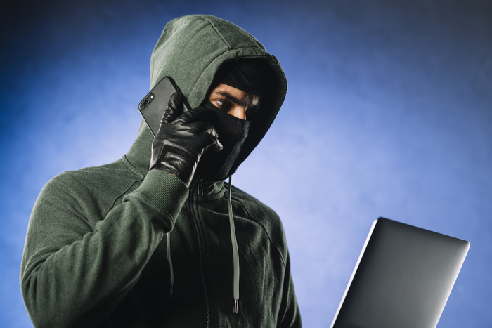
* никогда и никому не сообщайте одновременно номер своей банковской карты и последние три цифры с обратной ее стороны (либо коды, которые будут поступать в смс-сообщениях). Эта информация является прямым доступом к Вашим деньгам;
* при заказе товаров в Интернете помните, что обращаться нужно только к проверенным сайтам, о которых имеются положительные отзывы. В противном случае заказанный товар Вы можете не получить и денежные средства Вам не вернут;
* в случае получения почтовой посылки при оплате наложенным платежом необходимо знать, что в посылке может оказаться что угодно. Посылку Вы сможете вскрыть только после ее оплаты, и почтовый работник денежные средства Вам уже не вернет. Чтобы обезопасить себя, пользуйтесь услугой почтовой пересылки с описью вложения, в этом случае посылка вскрывается, проверяется ее содержимое на соответствие заявленному в описи;
* при поступлении сообщений в социальных сетях от Ваших знакомых с просьбами об оказании материальной помощи помните, что их страницы могут быть взломаны, а с Вами могут общаться мошенники. Прежде чем переводить деньги, свяжитесь со своими знакомыми и выясните, действительно ли им нужна помощь.

БУДЬТЕ БДИТЕЛЬНЫ!

Разъясняет Усть-Джегутинская межрайонная прокуратура

2023 год

